Nama : Muhammad Azfa Fadhillah
Nim : 09011382530151
Tugas 1 Sistem Operasi

Soal :

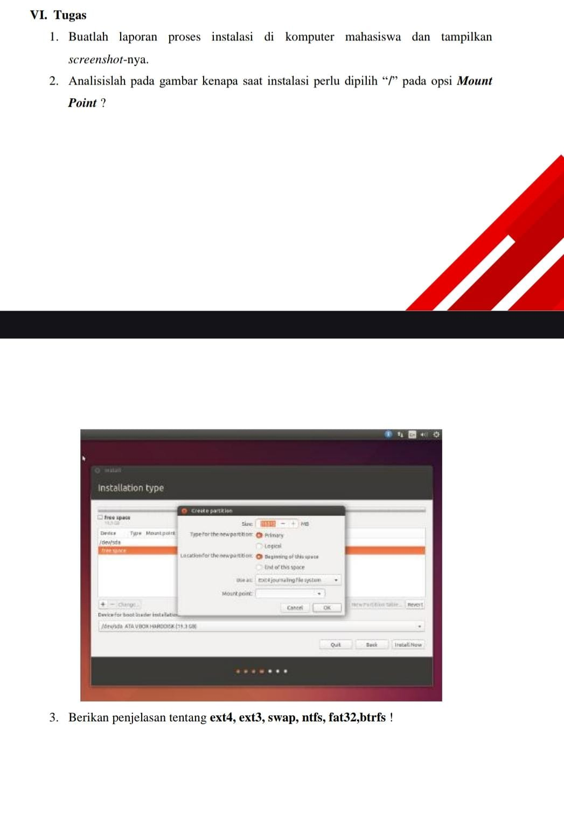

Jawaban :
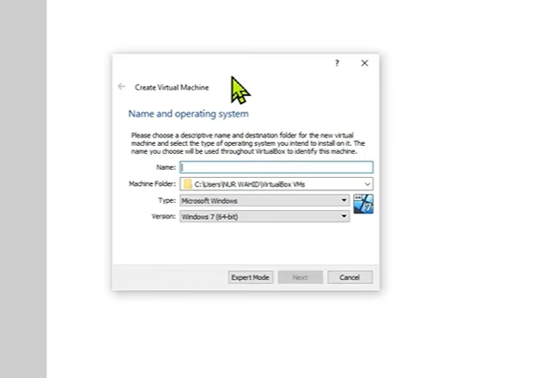
1.

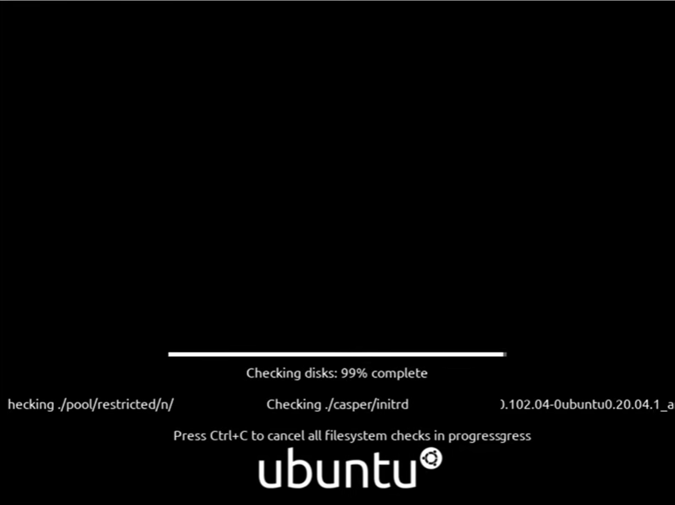
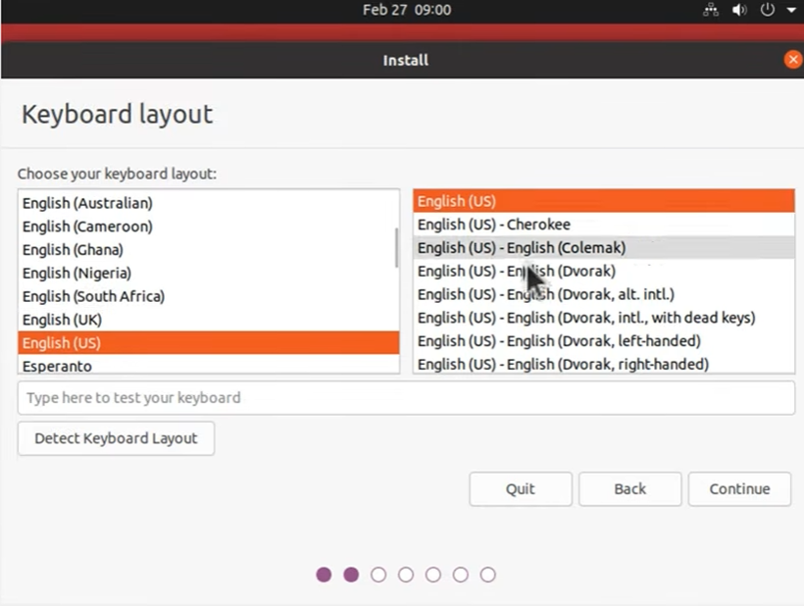

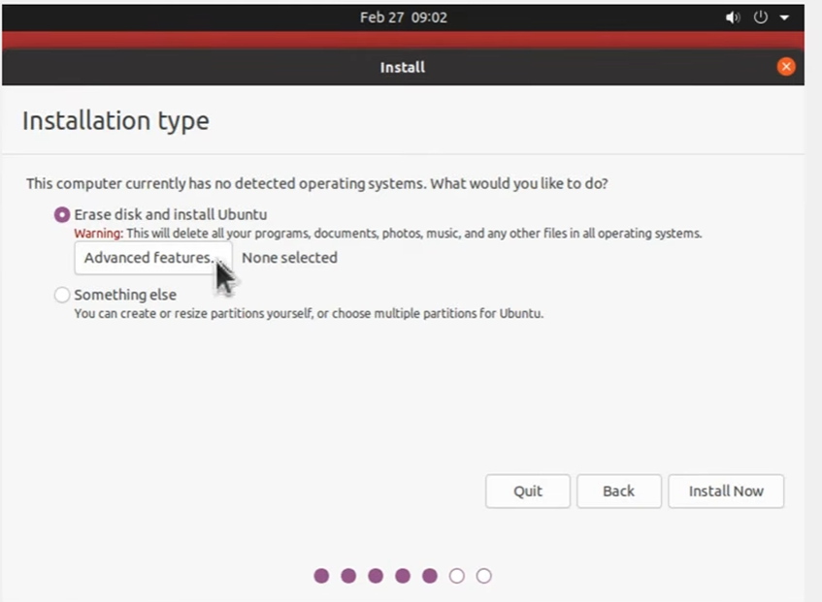
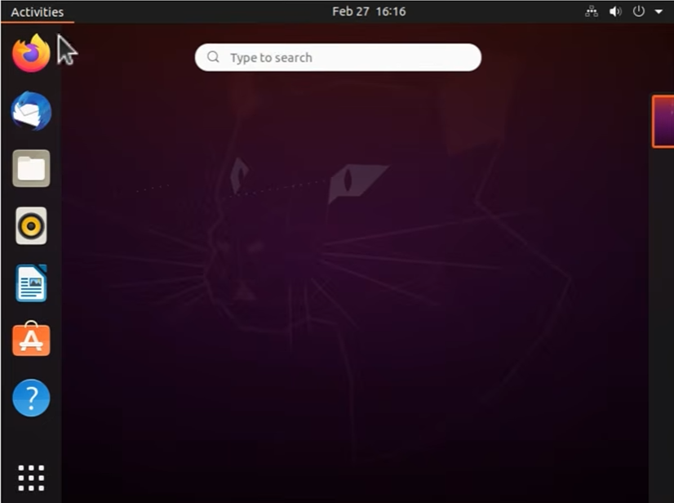

2.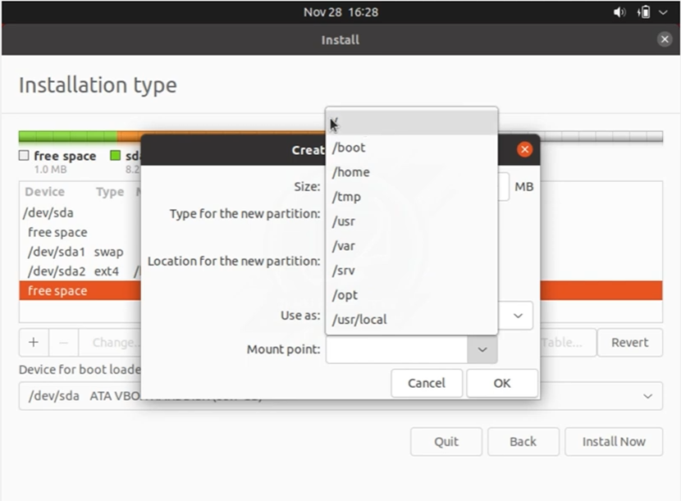
- Pusat Hierarki (Akar): Simbol / (root) yang berada di posisi teratas pada menu dropdown tersebut adalah titik awal atau hierarki tertinggi dari seluruh sistem file Linux. Opsi lain di bawahnya (seperti /home, /boot, /usr) hanyalah cabang dari root ini.
- Lokasi Instalasi OS Inti: Mount point / wajib dipilih karena di partisi inilah seluruh nyawa sistem operasi Linux (kernel, file konfigurasi sistem, dan program bawaan) akan diinstal. Perannya sama persis seperti partisi C:\ pada sistem Windows.
- Syarat Wajib Instalasi: Tanpa memilih mount point /, sistem ibarat mau membangun rumah tapi tidak punya tanah. Installer Ubuntu tidak akan tahu di mana harus meletakkan file OS-nya, sehingga proses instalasi akan otomatis ditolak dan tidak bisa dilanjutkan.

3.
Sistem File | Penjelasan
ext4 | Sistem file standar default pada distro Linux modern. Performanya tinggi, mendukung ukuran partisi yang masif, dan memiliki fitur journaling yang sangat andal.
ext3 | Pendahulu ext4. Sistem file Linux yang mempopulerkan fitur journaling untuk mencegah kerusakan data (korup) saat komputer mati mendadak.
swap | Partisi ruang ganti atau memori virtual. Berfungsi sebagai RAM cadangan di dalam hard disk ketika kapasitas RAM fisik komputer sedang penuh.
ntfs | Sistem file utama bawaan Windows (New Technology File System). Sering digunakan untuk dual-boot atau hard disk eksternal karena Linux juga bisa membaca dan menulis data di format ini.
fat32 | Format lama dengan tingkat kompatibilitas paling universal (bisa dibaca Windows, macOS, Linux, hingga Smart TV). Kelemahan mutlaknya adalah tidak bisa menyimpan satu file tunggal yang ukurannya lebih dari 4GB.
btrfs | Sistem file generasi baru (B-Tree File System) di Linux. Memiliki fitur unggulan seperti snapshot (membuat cadangan dan pemulihan sistem instan) serta perbaikan data otomatis.

